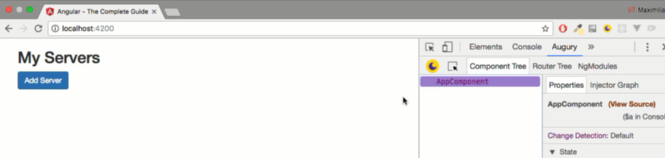

Dễ dàng debug và thấy component khi sử dụng angury